О состоянии посевов озимых культур в Курской области
по состоянию на 3 марта 2025 г
и рекомендации по подготовке почвы к посеву
ранних яровых культур

Условия осенне-зимнего периода 2024-2025 года характеризовались резко не удовлетворительным сочетанием метеорологических условий для перезимовки озимых культур. Количество осадков, выпавшее в предпосевной период озимых культур (август-октябрь 2024 г.) по данным Петринского агрометеорологического поста (Курская область, Курский район) составило 38,4 мм или 25,7% от нормы (149 мм). Средняя температура этого периода составила 17,1⁰С или на 4,8⁰С выше нормы (12,3⁰С).

Рис. 1. Динамика среднемесячных температур воздуха в осенне-зимний период 2024-2025 года

Рис. 2. Динамика количества осадков, выпавших в осенне-зимний период 2024-2025 года
Запасы продуктивной влаги в пахотном слое почвы перед посевом озимой пшеницы оценивались как недостаточные: по чистым парам они колебались в пределах 1,0-1,3 мм, по занятым парам и непаровым предшественникам были ниже влажности устойчивого завядания, то есть практически отсутствовали.
Озимые культуры (по чистым парам) ушли в зиму в удовлетворительном состоянии. По занятым парам и непаровым предшественникам - в неудовлетворительном: всходы (если и получены) изреженные и неравномерные.
Прекращение осенней вегетации озимых культур наступило в первой декаде ноября (3.11.2024) с переходом среднесуточной температуры воздуха через 5⁰С в сторону дальнейшего понижения, озимые культуры перешли в стадию покоя. Период закаливания озимых культур проходил при относительно высоких температурах. Начался этот период с 24.11.2024 с переходом среднесуточной температуры воздуха через -1,3⁰С и колебалась в пределах +1,5–6,7⁰С. Среднемесячная температура декабря-января составила – 0,9⁰С, что на 6,4⁰С выше средних многолетних значений (-7,3⁰С). Глубина промерзания почвы составляет 18-20 см. Высота снежного покрова – 10-15 см.
Во второй-третьей декаде февраля (в течение 5-7 дней) температура воздуха понижалась до -10-12⁰С, при этом температура почвы на глубине узла кущения колебалась в пределах от -2,6 -3,1⁰С.
Результаты обследования посевов озимой пшеницы, проводимого в Курском НИИ агропромышленного производства ФГБНУ «Курский ФАНЦ» по состоянию на 3.03.2025г свидетельствуют о том, что озимые живы и находятся в состоянии покоя. Развитие и состояние озимой пшеницы во многом зависят от сорта, предшественника и сроков посева (рис. 3).

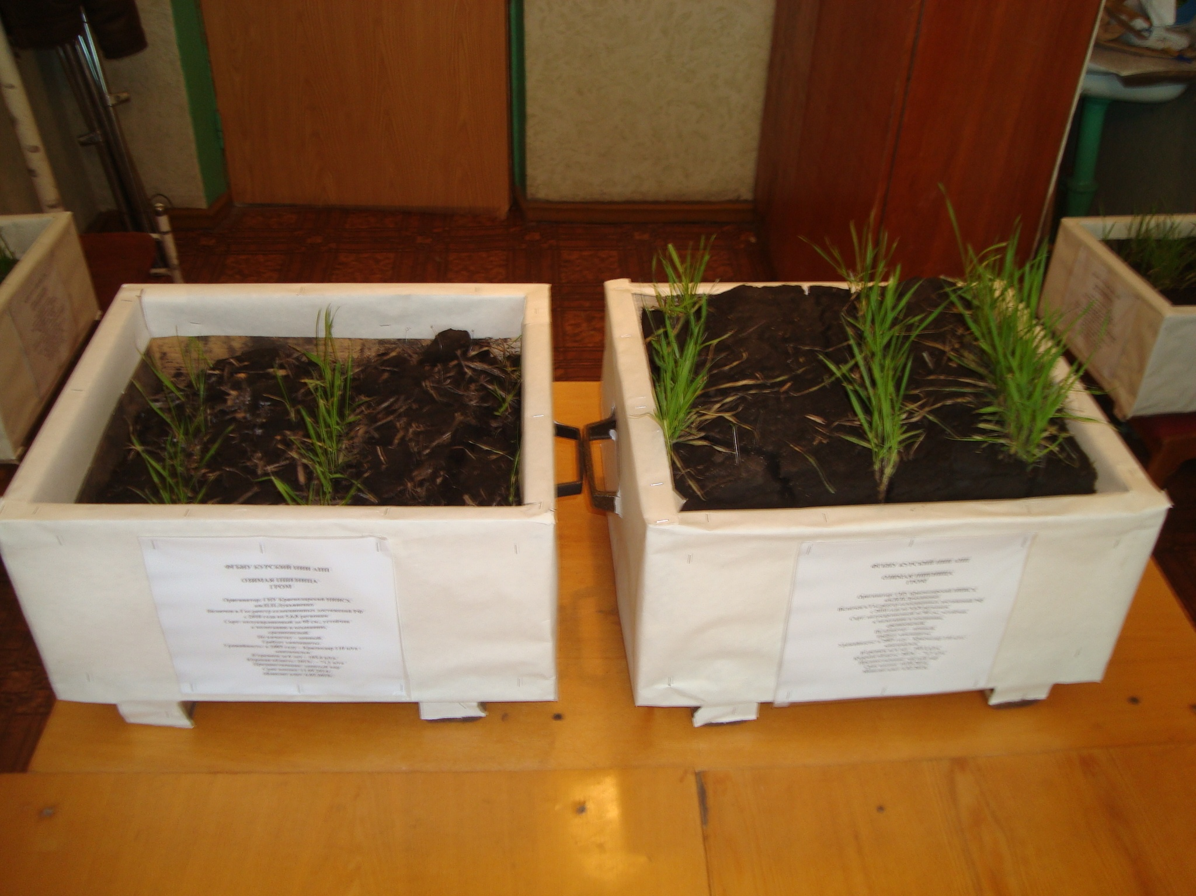
Безостая-100 по занятому пару Безостая-100 по чистому пару

Рисунок 3. Результаты отращивания (монолитов) озимой пшеницы

Обследование посевов озимых культур в Курской области свидетельствует о том, что по состоянию на третью декаду февраля озимая пшеница на площади 203,235 тыс. га (67,1%) находится в хорошем и удовлетворительном состоянии, 99.477 тыс. га или 32,8% - в плохом состоянии, из них 15,0 тыс. га или 4,9% площадей вызывает у специалистов опасения по их перезимовке.
Состояние озимых культур в Курской области
Наименование культуры | Посеяно – всего, тыс.га | Состояние посевов
Наименование культуры | Посеяно – всего, тыс.га | хорошее, тыс.га | удовлетво-  рительное, тыс.га | плохое, тыс.га
 |  |  |  | всего | из них, гибель (прогноз)
Озимые зерновые культуры - всего | 304,424 | 55,031 | 149,761 | 99,632 32,7% | 15,155  4,9%
из них: рожь озимая | 0,611 | - | 0,581 | 0,030 | 0,030
пшеница озимая | 302,712 | 54,923 | 148,312 | 99,477 | 15,0
тритикале озимая | 0,629 | 0,108 | 0,396 | 0,125 | 0,125
ячмень озимый | 0,472 | - | 0,472 | - | -
Кроме того,
Озимый рапс и сурепица | 47,421 | 6,569 | 10,083 | 30,769 | 1,726

Содержание сахара в узле кущения озимой пшеницы, возделываемой по чистому пару, по состоянию на 15.02.2025 (по данным ФГБУ ГСАС «Курская») характеризуется как хорошее и колебалось в зависимости от сорта от 12,0% (Стиль 18) до 18,8% (Куряночка 19, Рать). При размещении озимой пшеницы по непаровым предшественникам (соя) содержание сахаров в узле кущения озимой пшеницы было ниже и колебалось в пределах 12,0-13,1%.
Как известно, раннее наступление весны способствует раннему развитию озимых, которое, традиционно в условиях Центрально-Черноземного региона сопровождается резкими колебаниями температуры. Без дополнительных подкормок основными элементами минерального питания - азота, калия, фосфора и микроэлементами рост новых листьев озимых культур протекает с небольшой скоростью, в растениях не накапливается достаточное количество полезных веществ. Учитывая сложившиеся погодные условия в период зимовки озимых культур специалисты хозяйств в ближайшее время должны провести оценку состояния посевов озимых культур и в соответствии с этим определиться о площадях, которые необходимо пересеять и о площадях, на которых следует проводить комплекс работ по повышению их продуктивности.
Нормальные раскустившиеся с осени растения при средней изрежен-ности посева на хорошем агрофоне должны иметь 400-450 колосьев или 200-250 живых растений на 1 м², при этом они могут обеспечить урожайность порядка 35-40 ц/га и более, Если на 1 м² меньше 200 растений, озимые следует пересеять яровыми зерновыми культурами.
Ранневесенние работы по уходу за посевами озимых культу весной складываются из: проведения ранневесенней подкормки, боронования посевов, работ, связанных с борьбой с сорной растительностью.
Ранневесенняя подкормка проводится сразу же после схода снега. Доза ранневесенней подкормки N30-60 кг/га (аммиачная селитра 1-2 ц/га) Подкормку следует проводить разбрасывателями минеральных удобрений в период, когда поля на 80% освободились от снега (по черепку).
Определяя дозу ранневесенней подкормки необходимо учитывать состояние посевов (в первую очередь начинать со слаборазвитых посевов), предшественник, сорт (в первую очередь – скороспелые сорта), степень повреждения растений, а также дозу азота, внесенного под основную обработку почвы, осенние подкормки или подкормки по мерзлоталой почве, если таковые имели место.
В весенней подкормке особенно нуждаются посевы по занятым парам и непаровым предшественникам недостаточно густые (менее 300 растений на 1 м²), плохо укоренившиеся. На этих полях дозу азотной подкормки следует увеличить до 60 кг. д.в./га. Загущенные, (более 400 растений на м²) хорошо перезимовавшие посевы подкармливают меньшей дозой (30 кг/га).
Если же подкормку не удалось произвести сразу же после схода снега с полей, следует применять данный агроприем сразу же после возобновления весенней вегетации озимых культур исходя из их состояния после перезимовки и прогноза погоды.
В связи с высокой стоимостью аммиачной селитры сельхозтоваро-производителям следует рассмотреть в качестве альтернативного варианта весенней подкормки карбамидно-аммиачную смесь - КАС-32, содержащую амидную, аммиачную и нитратную форму азота совместно с внесением биоудобрений на основании почвенных обследований: Альбит (30 мл/га); Гумат Калия Суфлер (2,4 л/га), Гумистим (3 л/га), Лигногумат (1,2 л/га), ЭКО-СП (1,2 л/га) и др. Смесь КАС-32 и биоудобрения следует применять несколько позже, чем аммиачную селитру в период, когда растения перейдут в фазу конца весеннего кущения, а среднесуточная температура воздуха достигнет 8-10⁰С и в почве активизируется почвенная микобиота.
Прикорневая подкормка в фазе весеннего кущения проводится обычными зерновыми сеялками на глубину 4-5 см поперек рядков при иссушении поверхностного слоя почвы. Доза подкормки - N30.
Однако нельзя заменить ранневесеннюю подкормку прикорневой. В позднюю сухую весну раскустившиеся или поврежденные озимые лучше отзываются на ранневесеннюю подкормку сеялками.
Дальнейший уход за посевами озимых культур включает в себя ранневесеннее боронование, которое также нужно проводить исходя из состояния посевов озимой пшеницы. Для растений, преимущественно находящихся в фазе 2-3 листьев на момент принятия решения о бороновании, боронование следует проводить исключительно ротационными боронами, либо воздержаться. Во всех других случаях боронование проводится средними боронами при созревании почвы в один след в полуденные часы на малой скорости при отсутствии дождевых осадков.
В конце весеннего кущения начале трубкования, против полегания и для усиления весеннего кущения на фоне высоких доз минеральных удобрений в посевах озимой пшеницы (особенно для высокорослых сортов) можно проводить обработку ретардантами роста. В этот период следует широко применять совместную обработку посевов биопрепаратами и биоудобрениями: ЭКО-СП (1,2 л/га), Гумат Калия Суфлер (2,4 л/га), Гумистим (3 л/га), Гуми+7 (1,1 л/га), Гумат Калия+10 микро,( 0,4 кг/га), Лигногумат (1,2 л/га) и др. Эти препараты повышают иммунитет растений к листостебельными заболеваниями (мучнистая роса, бурая ржавчина, септориоз), увеличивают урожайность озимой пшеницы на 4-6 ц/га, и содержание клейковины в зерне на 1-2%.
Также, в связи с раннем наступлением весны наиболее актуальным вопросом у сельхозтоваропроизводителей является сохранение влаги в почве для успешного проведения агротехнических мероприятий по подготовке к посеву ранних яровых культур. В наших условиях сохранение влаги до посева и ее продуктивный расход в период вегетации является непременным условием эффективности технологии возделывания сельскохозяйственных культур. Одним из наиболее действенных приемов в данной группе мероприятий является своевременная прибивка зяби, для которой могут быть использованы как зубовые, так и штригельные бороны. Прием должен выполняться с учетом текущей ситуации достаточно оперативно, сразу же при наступлении физической спелости почвы (при подсыхании поверхностного слоя на 4-5 см) по диагонали от основной обработки почвы. Для снижения удельной нагрузки на почву, рекомендуется использовать спаренные колеса у тракторов.
Необработанные с осени стерневые поля, с равномерно распределенными по поверхности измельченными пожнивными остатками способны продолжительное время сохранять почвенную влагу от испарения. Поэтому ранневесеннюю обработку на таких полях проводят в последнюю очередь, и предназначена она, главным образом, для заделки в почву семян сорняков и интенсификации микробиологической деятельности.
В засушливых условиях, а также при использовании минимальных и нулевых технологий, механические промежуточные и предпосевные обработки рекомендуется заменить внесением глифосатсодержащих гербицидов. Использование этого приема за 7-8 дней против однолетних сорных растений и за 10-12 дней – против многолетних, позволяет не только очистить поля от сорняков, но и сохранить имеющуюся в почве влагу. Нормы расхода глифосатсодержащих препаратов 1,8-2,5 л/га.
При хорошем и оптимальном количестве влаги в метровом слое почвы, возможно применение механической промежуточной обработки. Качество и эффективность её зависит, прежде всего, от правильного выбора сроков проведения и подбора орудий, которыми эта работа выполняется. Уменьшение риска потерь почвенной влаги обеспечивается точной регулировкой глубины обработки, которая не должна превышать 4-5 см. Промежуточную механическую обработку можно проводить культиваторами, сеялками-культиваторами и современными почвообрабатывающими комплексами. После прохода культиваторов поле необходимо разборонить и прикатать кольчато-шпоровыми катками.
Механическая промежуточная обработка почвы, помимо подрезания сорных растений и падалицы, позволит заделать пожнивные остатки, поврежденные болезнями, усилит активность почвенной микрофлоры, влияющей на разложение соломы, уничтожит гусениц зерновой совки.
Экономически целесообразно промежуточные обработки совмещать с заделкой почвенных гербицидов или локальным внесением минеральных удобрений. После качественной промежуточной обработки можно вести прямой посев сеялками-культиваторами и многофункциональными посевными комплексами, либо перед посевом, исходя из складывающейся на полях фитосанитарной обстановки и прогноза погоды, провести предпосевную культивацию.

Директор ФГБНУ «Курский ФАНЦ»,
доктор с.-х. наук ________________________________ А.В. Гостев

